Лэпбук «Математика для малышей» (ясельный возраст).
Ясельный возраст предполагает развитие познавательной мотивации, формирование познавательных действий. Перед педагогом стоит задача создать в группе развивающую предметно – пространственную среду, способствующую освоению детьми сенсорных эталонов и стимулирующую исследовательскую активность детей. Данные задачи может решить пособие лэпбук «Математика для малышей».
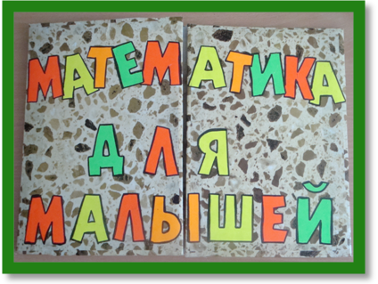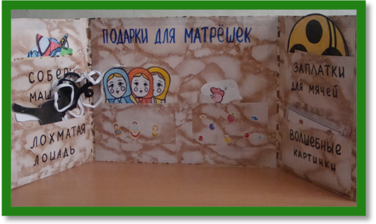
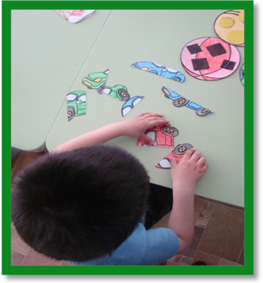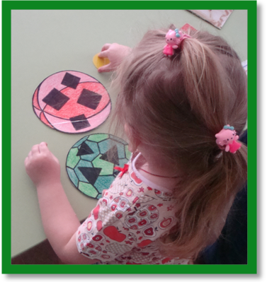
«Собери машину»
Задача: развивать целостность восприятия на основе составления разрезной картинки из 2-3х частей с учетом цвета.
Ход: ребенку предлагается собрать машинку из частей.
«Заплатки для мячей»
Задача: формировать представления детей о форме и величине.
Ход: ребенку предлагается найти соответствующую «заплатку».
Пособие включает в себя игры: «Подарки для матрёшек», «Волшебные картинки», «Лохматая лошадь», «Магазин игрушек» (Приложении 1).

«Подарки для матрёшек»  Задача: формировать умения осуществлять классификацию по цвету.  Ход: ребенку предлагаются матрешки и набор предметных картинок разного цвета. «Найди матрешке свой подарок». | 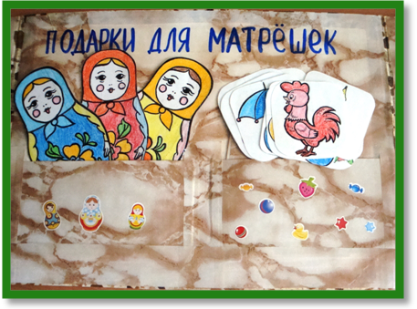
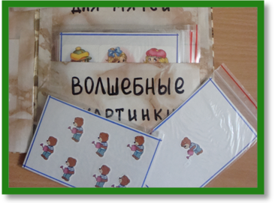 | «Волшебные картинки»  Задача: формировать у детей представление об «один», «много».
«Лохматая лошадь»  Задача: развитие мелкой моторик.  Ход: предложить ребенку сделать гриву для лошади. | 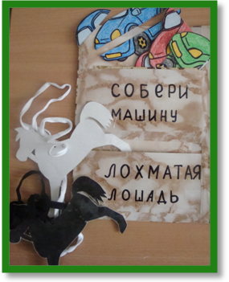
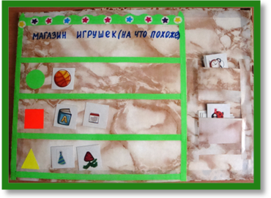 | «Магазин игрушек»  Задача: формировать умение соотносить предмет с формой.  Ход: предложить ребенку расставить игрушки похожие на геометрическую фигуру.

